# Stagiaire ingénieur Segmentation interactive par deep learning pour l’imagerie médicale

# 

|  |  |  |  |  |  |  |  |
| --- | --- | --- | --- | --- | --- | --- | --- |
| ☐ | Mathématiques Appliquées | 🗹 | Traitement d’images | 🗹 | Développement Logiciel | ☐ | Electronique |
| ☐ | Robotique/Mécanique | ☐ | Physique des Rayons-X | 🗹 | Ingénieur Généraliste | ☐ | Autre : |

## En partenariat avec le siège européen de GE Healthcare à Buc (78) et l'équipe Advantage Workstation. Notre équipe est spécialisée dans le développement d’applications avancées en imagerie médicale.

Pour découvrir nos applications, rendez-vous sur : <http://www.gehealthcare.com/aw/applications/>

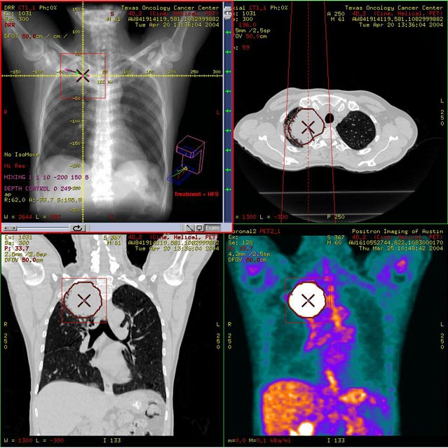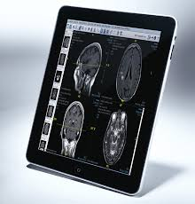

**Contexte :**

Dans le cadre de la revue d’images médicales, le praticien est amené à annoter les images 3d (CT/IRM) par exemple pour indiquer une pathologie ou bien faire des mesures qui ensuite seront incluses dans le rapport radiologique. Ces annotations vont de la simple dépose de point dans des coupes 2d à des contourages plus complexes en 3d permettant par exemple de calculer la volumétrie d’une structure. Souvent les outils à la disposition du radiologue sont peu adaptés à la 3d et demande un investissement en temps très important. En conséquence cela induit souvent des mesures peu précises et peu reproductibles. Il est donc primordial de rendre ces outils performants en apportant des automatismes qui rendent les annotations répétables. Cette étape d’annotation est d’autre part devenue clef dans la constitution de base de données d’entraînement de réseaux de neurones profonds permettant l’automatisation des tâches d’annotation.

Le stage consistera à développer un algorithme de segmentation interactive d’images médicales 3d par deep learning.

En particulier, le stagiaire développera des LSTM pour estimer la segmentation 2D sur la coupe courante en ayant comme information les prédictions sur les coupes précédemment calculées.

**Vos missions :**

* Proposer et implémenter un logiciel d’annotation interactif d’images médicales.
* Développer un prototype testable par un médecin, et utilisable à grande échelle.

**Profil des candidats :**

* Master 2 / dernière année d’école d’ingénieur
* Autonomie, esprit d’analyse
* Python, Keras/Tensorflow ou Pytorch   
  C/C++. Compétence en développement web (html, java script) est un plus.

**Durée du stage : 6 mois**